Тәрбие сағаты бойынша қысқа мерзімді жоспар
Тәрбие сағаты | «Сыйластыққа себеп көп»
Күні
Сынып жетекші: | Мұсабаева Нұрсұлу Тойлыбайқызы
Сынып: 7 | Қатысушылар саны: | Қатыспағандар саны:
Сабақтың тақырыбы: Эпиграфтар (тақырып мазмұнын ашатын) | «Сыйластыққа себеп көп»
Сабақтың мақсаты: | Оқушылардың ақыл-ойын,логикалық ойлау қабілетін,сөздік қорын дамыту.
Құндылықтарды дарыту | Оқушыларды адамгершілікке,кішіпейілділікке,әдемі сөйлеуге баулу.
Ресімдеу | Слайд,презентация
Музыкалық және бейне көркемдеу | интерактивті тақта, слайд
Үлестірмелі материалдар | мақал – мәтелдер жазылған плакаттар
Тақырыптық көрмелер мен ақпараттық стендтер | Презентация
Дайындыққа арналған әдебиет | Интернет материалдары
Сабақтың барысы

Сабақтың кезеңі/ уақыт | Мұғалім әрекеті | Оқушы әрекеті | Ресурстар  Сабақтың техникалық құрал-жабдықтары
Ұйымдастыру кезеңі (7 мин) | Оқушылар адам баласына көркем мінезді болу үшін қандай жат қылықтар кедергі болады деп ойлайсыздар?   | Оқушылар мұғаліммен амандасады,түгенделеді, мектеп партасындағы қатарлары бойынша орындарына отырады.  қойылған жағдаяттық сұраққа ойланып жауап беруге, қызығушылықтары оянады | Компьютер
Сабақ басы (13 мин) | Жат қылықтарды анықтасақ, енді тақтаға шығып адамның асыл қасиеттері қандай екен, соны топтастырып жазып берініз! Мына сиқырлы дүкеннен керектеріңізді алуға болады  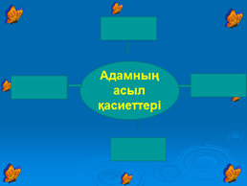  Адамның бойындағы асыл қасиеттрдің жиынтығын бір сөзге жиып, мағынасын ашып түсіндіріп кетеді  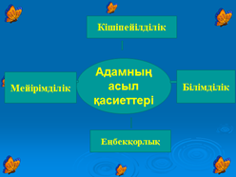 | Адамға жат қылықтар немесе адамның 9 жауы.  Басты жауың – жалқаулық сорлататын жаныңды,  Осалдығың – аңқаулығың соқтаратын саныңды.  Жасқаншақ болсаң ұры алар қорадағы малыңды,  Жалатқызбас жасықтығың аузыңдағы балыңды.  Өтірік айтсаң өңмеңдеп жоғалтасың арыңды,  Өсек терсең телмеңдеп суға кетірер салыңды.  Көпірме босқа мақтан ғып түкке тұрмас барыңды,  Көрінгенге жалпақтап бола алмайсың жағымды.  Біреуді арбап алдаумен аша алмайсың бағыңды | бейнежазба  Жаңа ақпараттармен жұмыс жасауға әзірленеді.
Ортасы (20 мин) | Сен қандайсың?Осы сұрақты өзімізге қойып, пікірімізді білдірейік.  1-топ. Неге қыздарға қарағанда ұлдар үшін достықтың үлкен маңызы бар?  2-топ. Неге ұлдарға қарағанда, қыздар өздерін өзгерткенді, өзін-өзі тәрбиелегенді ұнатады?  3-топ. Бүгінгі жасөспірімдер  ол қандай? /өзін-өзі ұстауы, киім киісі ұнайма?/  4-топ. Неліктен жасөспірімдердің  ата-ана, ұстаздармен пікірлері сәйкес келмейді | әрбір студент қойылған сауалдар бойынша өз ойларын айтып, сөйлеуге жаттығады, басқалармен пікір алмасады | Маркер  қағаз
Соңы | 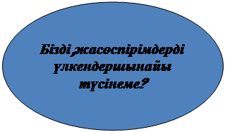 | 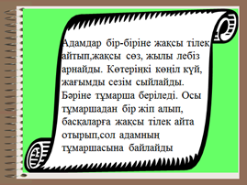  “Адамға ең бірінші білім емес, тәрбие беру керек, тәрбиесіз берілген білім – адамзаттың қас жауы, ол келешекте оның өміріне зиян әкеледі”  Әбу Насыр Әл-Фараби  «Кешіре білу – сыйластық» атты эссе жазу. | А4формат

